**데이터 통신 HomeWork #4**

2021-2 Week12

컴퓨터과학과

201710912 김지섭

3가지 Encoding 기법에 대해서 BER-SNR curve 그리기

Red : Uncoded bit

Blue : Convolutional Code (Code rate 1/2)

Green : Repetition Code (Code rate 1/3)

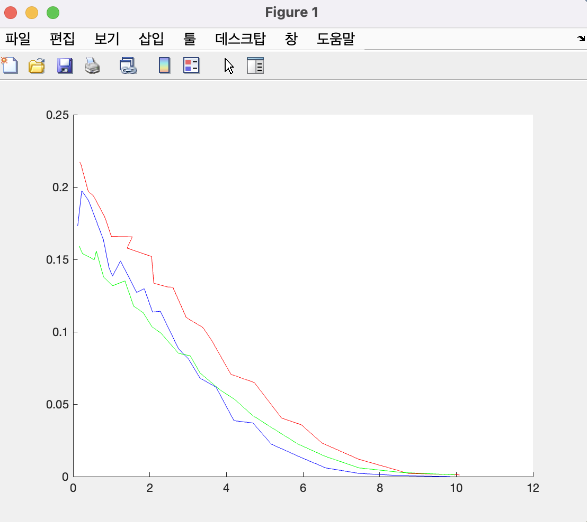

UnCoded는 다른 2가지 방법에 비하여 확실히 BER이 높은 것을 확인 할 수 있고,

Convolutional방식이 Code Rate가 1/2임에도 불구하고, Code Rate가 1/3인 방식과 비슷하거나, SNR이 높은 경우, 더 성능이 좋은 것을 확인 할 수 있습니다. 따라서 단순히 Code Rate만으로 비교하기 보단 어떠한 Channel Coding 방식을 사용하는지도, 통신의 질에 중요한 역할을 한다는 것을 확인 할 수 있었습니다.